Информация о ГКОУ РО Пролетарской школе-интернате как об образцовом учебном заведении вошла в общественно-информационный журнал «ШКОЛА ГОДА-2017».
В июне 2017 года вышло в свет новое издание общественно-информационного журнала «ШКОЛА ГОДА – 2017». Ежегодное информационно-биографическое издание представлено участникам Федеральных конкурсов 2017 года, распространено в специализированных образовательных выставках в городах Москва, Санкт-Петербург, Екатеринбург, Иркутск, Красноярск, Волгоград, Казань, Уфа, Самара, а также в федеральных и региональных органах власти, управления образованием, ведущих библиотеках и образовательных организациях. Журнал посвящен современному образованию в России, перспективам развития образования, школе будущего.
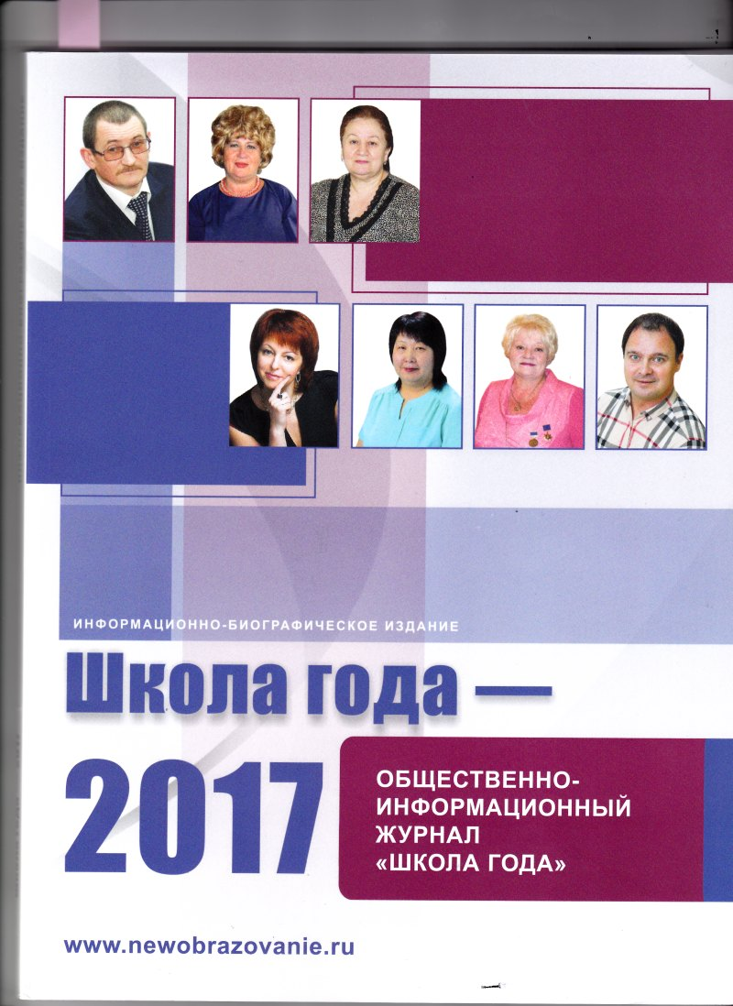
Информация о ГКОУ РО Пролетарской школе-интернате как о заслужившем внимания образовательном учреждении вошла в этот популярный среди общественности информационный журнал.
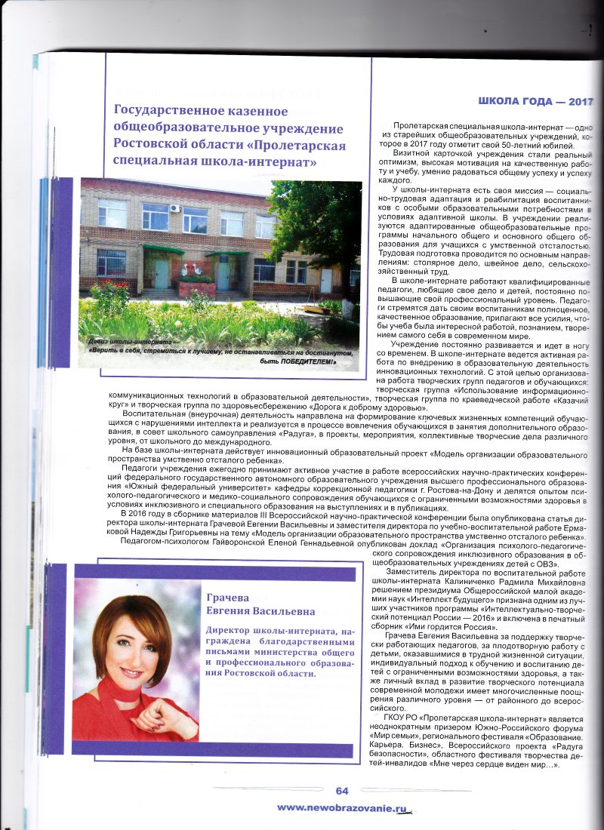
В материалах издания обобщен и популяризирован передовой педагогический опыт школы-интерната, освещены достижения педагогического коллектива и обучающихся, а также описаны заслуги специалистов. Информация о ГКОУ РО Пролетарской школе-интернате призвана привлечь внимание педагогической, родительской общественности и представителей бизнес-сообщества к результативному педагогическому опыту, способствовать мотивации образовательных организаций на использование новаторских технологий в образовательной деятельности, направлена на формирование системы оперативного обмена опытом, информацией, выявление лучших образцов инновационного педагогического творчества. В журнале признан личный вклад отдельных специалистов школы-интерната и педагогического коллектива в целом.

Информацию подготовила заместитель директора по ВР Р.М. Калиниченко

